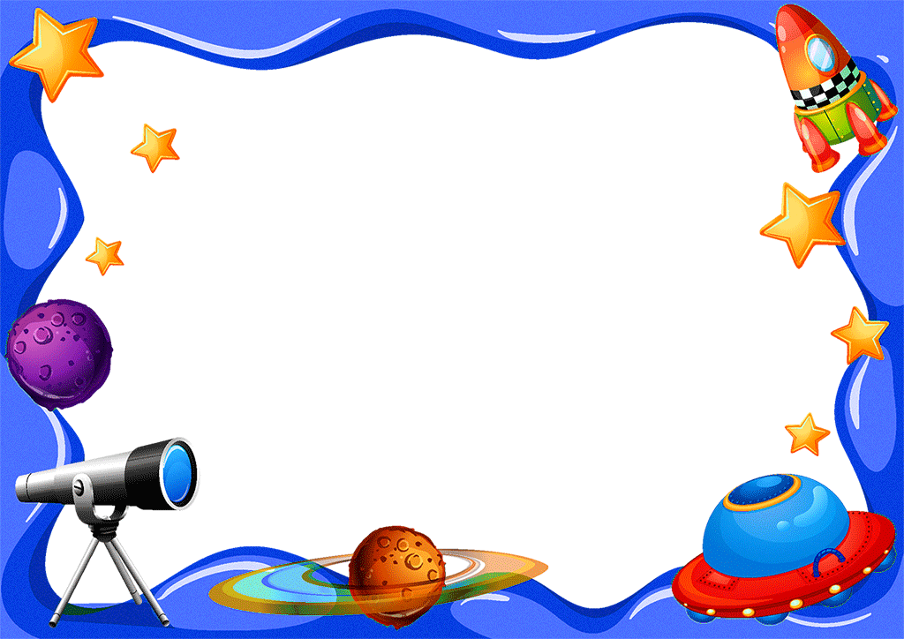

***Муниципальное автономное дошкольное образовательное учреждение***

***«Детский сад комбинированного вида № 51 «Родничок»***

***Малышевского городского округа***

***ПРОЕКТ***

***«Удивительный космос»***

***Группа №6 «Гномики»***

***компенсирующей направленности***

***для детей с 4-6 лет***

***Разработчики:***

***Горных Г.И.,воспиатель***

***ГарифуллинаВ.В.,воспитатель***

***Аристова А.А.,учитель-логопед***

***2021***

**Технологическая карта проекта**

**Название проекта: «Удивительный космос» для детей группыкомпенсирующей направленностис 4 до 6 лет**

**Тип:** обучающий – игровой-исследовательский

**Вид:** творческий- игровой.  
**Продолжительность**: краткосрочный

**Сроки реализации проекта:**с 5 апреля по 23 апреля 2021 года  
**Участники проекта:**  дети,воспитатели, родители, учитель –логопед Аристова А.А.

**Проблема:**

В 2021 году исполняется 60 лет первому полёту человека в космос. Полёт Юрия Гагарина - это выдающееся событие, которое в ХХ веке смогло соединить всех жителей страны СССР в едином чувстве радости от победы в мирном освоении космического пространства, в желании учиться, развиваться, развивать науку, технику, всю страну.

Поверхностные знания детей о космосе, о планетах, о работе космонавтах не позволяют сформировать правильные представления об окружающем мире,который является источником познания и умственного развития детей.

**Актуальность проекта:**

“Человечество не останется вечно на земле, но, в погоне за

светом и пространством, сначала робко проникнет за

пределы атмосферы, а затем завоюет себе все

околосолнечное пространство”К.Циолковский   
  
Несколько десятков лет назад мало кто из вчерашних мальчишек не хотел стать космонавтом. Эта мечта совсем не актуальна для современных детей. Между тем, космические пираты, звездные войны и другие инопланетные существа – герои их любимых мультфильмов. Вымышленные персонажи дезинформируют дошкольников, рассказывая о несуществующих планетах, и зачастую вызывают у них отрицательные эмоции, способствуют развитию страхов. Поэтому важно грамотно выстроить работу по формированию у детей представлений о космосе.

**Цель:** формирование  у  детей среднего и старшего дошкольного возраста представлений о космическом пространстве, солнечной системе и ее планетах, освоении космоса людьми.

**Задачи**:

**С детьми**:

***Образовательные*:**

* Сформировать представления детей о космосе:
* Космическое пространство безгранично большое;
* В космосе существуют разные объекты: планеты, звезды, спутники, ракеты, метеориты.
* Солнце – огромная звезда.
* Вокруг Солнце вращаются планеты. Земля – одна из них.
* За счет вращения Земли вокруг Солнца происходит смена времен года и суток.
* Космические объекты можно изучать с Земли с помощью телескопа. Или из космоса, используя спутники и ракеты.
* В космосе нет воздуха. Ни на одной из планет. Поэтому жизнь возможна только на планете Земля.
* Чтобы стать космонавтом, надо много тренироваться, быть здоровым, сильным и выносливым.
* Расширить знания детей о государственных праздниках-12 апреля –День космонавтики;
* Формировать понятие о себе, как о жителе планеты Земля;
* Познакомить с историей полетов в космос;
* Дать представление о первом человеке в космосе – Юрии Гагарине, значении его деятельности для человечества.

***Коррекционно-образовательные***: создать условия для обогащения и активизации словарного запаса по лексической теме «Космос», усвоению грамматических категорий.

***Развивающие***:

* Развить познавательные и интеллектуальные способности детей, их творческий потенциала.
* Развивать мышление;
* Стимулировать развитие воображения
* Развивать речь детей:
* Закрепить умение отгадывать загадки.
* Упражнять детей в умении составлять полный аргументированный ответ на вопрос.
* Продолжать учить читать стихотворения с выражением.

***Коррекционно-развивающие***: активизация речевой деятельности детей; развитие речевого слуха; развитие слухового восприятия и внимания, правильного речевого дыхания; развитие общей, мелкой, артикуляционной моторики;

***Воспитательные***:

* Воспитывать чувство гордости за достижения отечественных космонавтов;
* Воспитывать бережное отношения к тому, что есть на нашей планете;
* Способствовать формированию навыков сотрудничества, взаимопонимания, взаимодействия, речевой активности, уважительного отношения к речи окружающих;

**С родителями**:

* Привлечь родителей к проблеме развития познавательной сферы ребенка, используя анкетирование, наглядную информацию;
* Стимулировать творческую активность родителей через участие в мероприятиях, досугах;
* Способствовать установлению партнерских отношений родителей и педагогов в вопросах воспитания и образования детей;
* Привлечь родителей к совместной деятельности, к празднованию Дня космонавтики.

**Предметная среда** (**оборудование**):

1) Помещение с оборудованием и предметами спортивного назначения в учреждении (физкультурный зал);

2) Групповое помещение (мебель, театральное оборудование, игрушки, атрибуты, предметы-заместители; пособия, плакаты и т.д.);

3) Книги, картины, фотографии, иллюстрации, макеты Земли (глобусы), аудиозаписи, видеоприложения, телевизор с ДВД-приводом, фонарик.

**Ожидаемые результаты**:

**Планируемый результат со стороны детей:**

* сформированы понятия и представления о: планетах, звёздах, космических аппаратах, космонавтах и т. д;
* сформирован интерес к новому, неизвестному в окружающем мире
* умеют предложить свой собственный замысел и воплотить его в рисунке, постройке и т.д.
* умеют самостоятельно действовать в различных видах деятельности;
* овладевают средствами общения и способами взаимодействия со взрослыми и сверстниками

**Планируемый результат со стороны педагога:**

* + активизировалась поисковая деятельность;
  + установление доверительных и партнёрских отношений с родителями;
  + создадутся условия для благоприятного взаимодействия с родителями.

**Планируемый результат со стороны учителя-логопеда:**

* + создадутся условия дляразвития слухового восприятия и внимания, правильного речевого дыхания; развития общей, мелкой, артикуляционной моторики.

**Планируемый результат со стороны родителей:**

* + повышение активного участия родителей в жизнедеятельности группы;
  + повышение педагогической культуры родителей.

**Этапы реализации проекта**

**1 этап**

1. Выявление первоначальных знаний детей о космосе.  
2. Информация родителей о предстоящей деятельности.  
3. Подбор литературы о космосе, презентаций, фотографий, плакатов.

**2 этап**

1. Проведение недели космоса в группе.  
2. Работа с родителями по заданной теме.  
3. Организация сюжетно - ролевых, дидактических и подвижных игр, индивидуальной и групповой работы.

**3 этап**

1.Организация выставки  работ о космосе (совместная работа детей и родителей)  
2. Выставка коллажей «Космические фантазии»

3. Видео ролик «Удивительный космос»

**План мероприятий по проекту**

|  |  |  |  |
| --- | --- | --- | --- |
| **Образовательные**  **области** | **Виды деятельности** | | **Работа с родителями** |
| **Познавательное развитие**  **Социально-коммуникативное** | **Приобщение к социальным ценностям культуры**  **Родная страна** | * ***БЕСЕДЫ***   Беседа «Что такое космос».     Цель: дать детям представление о планетах солнечной системы, солнце, звёздах, первом полете в космос, выяснить знания детей по данному вопросу. Беседа «Голубая планета - Земля». Цель: объяснить детям, что такое телескоп, космическое пространство, показать, как прекрасна наша Земля из космоса. Беседа «Луна - спутник Земли». Цель: выяснить представления детей о Луне, месяце, расширять знания о лунной поверхности, атмосфере.  Беседа «Семья планет». Цель: расширять представления детей о планетах солнечной системы Беседа «Солнце - источник жизни на Земле». Цель: уточнить знания детей о солнце, его форме; пояснить из чего оно состоит.   * ***НОД***   ***Тема : Покорители космоса***  Цель: Систематизировать знания о первых космонавтах, углубить знания о работе космонавтов.  **Тема: Такой загадочный космос**  Цель:Уточнить представление о космосе. Вызвать интерес к космосу. Активизировать словарь дошкольников. Сформировать первоначальное представление о планетах, их размере, расположение к Солнцу.   * **Экспериментально-опытная деятельность:**   **-Опыт** « Дневные звезды».  **- Опыт**«Бусы Ньютона»  -**Опыт** «Вращение Луны»  -**Опыт** с лучом свет «День и ночь»   * ***Просмотр мультимедийных презентаций:***   -«Удивительный космос»;  -«Планеты Солнечной системы».   * ***Интерактивная игра***   -«Что мы знаем о космосе»   * ***Просмотр фильмов:***   ***-***Просмотр научно-популярного фильм BBC «Солнечная система».  -«Юрий Гагарин»;  -«Первый полет»  - Мультфильмы о Земле, солнце, космических машинах.   * ***Просмотр альбомов о космонавтах***. * ***Присмотр Энциклопедий о космосе*** * ***Дидактические игры:***   *-*«Восстанови порядок в солнечной системе»  -«Найди лишнее»;  -**«**Продолжи ряд»;  -«Найди одинаковые ракеты»;  - Пазлы,  -«Собери картинку»  -«Притяжения»;  **-«Изучаем вселенную» ;**  **-«Найди девятого»**  - «Космическая математика» | **-**Информация в родительском уголке о начале проекта;  -Приглашение к участию;  -Участие в подборе книг, иллюстраций, энциклопедий, атрибутов, игрушек о космосе  -Вместе с родителями нарисовать любую понравившуюся планету. Найти про нее информацию , чтобы рассказать и показать детям.  ***Консультация для родителей:***  -«Как рассказать детям о космосе»;  «Организация экспериментальной деятельности с детьми дома»  -  ***Проведение опытов совместно с родителями:***  *-***Опыт** «Голубое небо».  -**Эксперимент**  *«Ракета из воздушного шарика»*.  ***Совместный просмотр родителей и детей( на выбор):***  -Просмотр мультфильма «Белка и Стрелка» (2012г.).  -Просмот мультфильма «Незнайка на Луне» (2001г.).  - Просмотр мультфильма «Тайна третьей планеты». |
|  | **Учитель –логопед**  **Арситова А.А.** | * ***Дидактические игры***   ***-***«Скажи наоборот»;  -«Скажи ласково»;  -Один- много» |  |
| **Речевое развитие** | **Развитие речи** | * ***НОД***   **Тема:** «Планета моих фантазий»   * ***Разучивание стихотворений,загадок*** |  |
| **Учитель-логопед Аристова А.А.** | * ***Чистоговорки*** * ***Координация речи с движением:***   -«Космическая зарядка» |  |
| **Приобщение к художественной литературе** | * ***Чтение*:**   **-**СказкаИ.Богданова, М. Большаковой «Мои друзья Смешарики. Биби»;  *-* РассказВ. Бородина «Звездолетчики»;  - Я.К. Голованов «Дорога на космодром»;  - В. Кащенко «Созвездие драконов»;  О.А. Скоролупова «Покорение космоса»   * ***Копилка мудрых мыслей»***   -поговорки, пословицы, загадки о космосе | ***Чтение с родителями( по выбору):***  -Н.Носов «Незнайка на Луне»  -Чтение фантастической сказки Уэллса Гордона «Звездочет и обезьянка Микки».  -Е.П.Левитан «Малышам о звездах и планетах».  ***Вместе с детьми разучить***стихотворение, загадку о космосе |
| **Художественно-эстетическое развитие** | **Изобразительная деятельность** | * ***НОД***   **-*Рисование*** «Инопланетянин»  -***Аппликация*** «Ракеты в космосе».   * ***Совместная деятельность:*** * -Раскраски о космосе * -Создание Солнечной системы-пластилинография * -Лепка «Инопланетянин» | ***Выставка «Этот удивительный космос»*** |
| **Конструктивная деятельность** | * ***-Оригами*** «Космический корабль» * ***-Складывание созвездий из мозаики;*** * ***-Лего***«Роботы» , «Космический корабль» * ***-Конструктор:***«Ракета», «Инопланетянин» * - ***Выкладывание картинок из счетных палочек*** |  |
| **Музыка** | * ***Слушание музыкальных произведений о космосе***   ***- А. Зацепин***  ***-***Музыка к м/ф «Тайна третьей планеты»  -Увертюра  -«Дроиды»  -«Зеркальные цветы»  -«Планета Блук»  -«Планета Шелезяка»  -«Космические пираты»  ***-А. Рыбников***  -Музыка и песни к фильмам*«Отроки во Вселенной»* и *«Москва-Кассиопея»*:  -Увертюра  -«Млечный путь»  -«Москва-Кассиопея»  -«Зов роботов»  -«Лоб и Вершители»  -«Я возьму этот большой мир»   * **Знакомство с песенным творчеством:**   - С. Свиридов *«Время вперёд!»*  - О. Фельцман,В. Войнович *«Гимн****космонавтов****»*  -А. Пахмутова, Н. Добронравов **Песня***«Запевала звёздных дорог»*  - А. Пахмутова, Н. Добронравов *«Знаете, каким он парнем был»*  -В. Мурадели, сл Е. Долматовского *«И на Марсе будут яблони цвести»* |  |
|  | **Приобщение к искусству** | * ***Рассматривание альбома***   ***- А.Леонов «О космосе»*** |  |
| **Физическое развитие** | **Физическая культура** | * ***Физминутки по теме «Космос***» (приложение) * ***Пальчиковая гимнастика( приложение)*** * ***Дыхательная гимнастика ( приложение)*** * ***Самомассаж*** ( грецкие орешки- космические метеориты) * ***Подвижные игры:***   -«Ждут нас быстрые ракеты»  ***-«***Космонавты***»***  **- «**Невесомость»  -«Солнце – чемпион» |  |
| **ЗОЖ** | * ***-Беседа*** |  |
|  | ***-Кейс –игра*** «Что может случиться»( о правильном питании, о занятии спортом)  ***-Дидактическая игра*** «Полезные и вредные продукты» |  |
| **Учитель-логпед Аристова А.А.** | * ***Пальчиковая гимнастика***   **-«**Космонавт**»**   * **Упражнения на дыхание:**   ***«Покорители космоса».***  ***-*** «Полёт на Луну»   - «Полёт на Солнце»   - «Полёт к инопланетянам»   * **Мимические упражнения** * ***Упражнения для щек и губ:***   ***-Марсиане приветствуют «Землян».***   * ***Артикуляционная гимнастика*** |  |
| **Игровая деятельность** | **Сюжетно-ролевые игры** | ***-" Космонавты тренируются»*** Цель: расширить тематику сюжетных игр, познакомить с работой космонавтов в космосе, воспитать смелость, выдержку, расширить словарный запас детей: «космическое пространство», «космодром», «полет», «открытый космос».  ***-«Космодром»*** Цель: способствовать развитию умения расширять сюжет на основе  полученных знаний  на занятиях и в повседневной жизни, обогатить опыт детей знаниями и игровыми умениями, которые позволят им в дальнейшем самостоятельно организовывать игру. Формирование умений комбинировать различные тематические сюжеты в единый игровой сюжет.  ***-«Больница для космонавтов»*** Цель:  формировать умение детей делиться на подгруппы в соответствии с сюжетом и по окончании заданного игрового действия снова объединяться в единый коллектив. Отображать в игре знания об окружающей жизни, показать социальную значимость медицины; воспитывать уважение к труду медицинских работников, закреплять правила поведения в общественных местах. |  |

**Литература:**

1. Бондаренко Т. М. Экологические занятия с детьми 6-7 лет: Практическое пособие для воспитателей и методистов  ДОУ. – Воронеж: ЧП Лакоценин С. С., 2018. — 190 с.
2. Большая энциклопедия. Космос и астрономия: вопросы и ответы.
3. Н.Васильева Проектная деятельность; участвуем вместе.//ж. «Дошкольное воспитание», № 10 /2011
4. Дейнеко О.В. Использование метода игрового моделирования в работе с детьми  // ж. «Справочник старшего воспитателя» №3/2009.
5. Дыбина О.В., Рахманова Н.П., Щетинина В.В. Неизведанное рядом. Занимательные опыты и эксперименты. М.: Сфера, 2002г.
6. Натарова В. И. Моя страна. Возрождение национальной культуры и воспитание нравственно — патриотических чувств. Практическое пособие для воспитателей и методистов ДОУ// — Воронеж ТЦ «Учитель», 2005.-205с.
7. Л.Н. Прохорова   Организация экспериментальной деятельности дошкольников» . Методические рекомендации – М.: АРКТИ, 2003 — 64с
8. Шорыгина Т. А. Детям о космосе и Юрии Гагарине – первом космонавте Земли: Беседы, досуги, рассказы. М.: ТЦ Сфера, 2019. – 128с. – (Библиотека воспитателя) (3).
9. Интернет – ресурсы

***Опыты с детьми***

**Опыт « Дневные звезды».**

**Цель:**Показать, что звезды светят постоянно.

**Оборудование**: дырокол, картонка размером с открытку, белый конверт, фонарик.

**Процесс:**Пробейте дыроколом в картонке несколько отверстий.

Вложите картонку в конверт. Находясь в хорошо освещенной комнате, возьмите в одну руку конверт с картонкой, а в другую — фонарик. Включите фонарик и с 5 см посветите им на обращенную к вам сторону конверта, а потом на другую сторону.

**Итоги:**Дырки в картонке не видны через конверт, когда вы светите фонариком на обращенную к вам сторону конверта, но становятся хорошо заметными, когда свет от фонаря направлен с другой стороны конверта прямо на вас.

**Почему?** В освещенной комнате свет проходит через дырочки в картонке независимо от того, где находится зажженный фонарик, но видно их становится только тогда, когда дырка, благодаря проходящему через нее свету, начинает выделяться на более темном фоне. Со звездами происходит то же самое. Днем они светят тоже, но небо становится настолько ярким из-за солнечного света, что свет звезд затмевается. Лучше всего смотреть на звезды в безлунные ночи и подальше от городских огней.

**Опыт «Голубое небо».**

**Цель:** Установить, почему Землю называют голубой планетой.

**Оборудование:**стакан, молоко, ложка, пипетка, фонарик.

**Процесс:**Наполните стакан водой. Добавьте в воду каплю молока и размешайте. Затемните комнату и установите фонарик так, чтобы луч света от него проходил сквозь центральную часть стакана с водой. Верните фонарик в прежнее положение.

**Итоги:**Луч света проходит только через чистую воду, а вода, разбавленная молоком, имеет голубовато-серый оттенок.

**Почему?** Волны, составляющие белый свет, имеют различную длину в зависимости от цвета. Частицы молока выделяют и рассеивают короткие голубые волны, из-за чего вода кажется голубоватой. Находящиеся в земной атмосфере молекулы азота и кислорода, как и частицы молока, достаточно малы, чтобы также выделять из солнечного света голубые волны и рассеивать их по всей атмосфере. От этого с Земли небо кажется голубым, а Земля кажется голубой из космоса. Цвет воды в стакане бледный и не чисто голубой, потому что крупные частицы молока отражают и рассеивают не только голубой цвет. То же случается и с атмосферой, когда там скапливаются большие количества пыли или водяного пара. Чем чище и суше воздух, тем голубее небо, так как голубые волны рассеиваются больше всего.